Муниципальное бюджетное общеобразовательное учреждение

Шугурская средняя общеобразовательная школа

Кондинский район

ХМАО – Югра

Проект

«Организация внеурочной деятельности
в муниципальном бюджетном
общеобразовательном учреждении
Шугурской средней общеобразовательной школе
в условиях развития системы социального партнёрства»

Автор:

Инна Сергеевна Бринстер,

педагог дополнительного образования

МБОУ Шугурской СОШ

Шугур 2014 г.

Информационная карта проекта
Наименование проекта | «Организация внеурочной деятельности в муниципальном бюджетном общеобразовательном учреждении Шугурской средней общеобразовательной школе в условиях развития системы социального партнёрства».
Нормативно –правовое обеспечение | - Закон РФ«Об образовании» (в действующей редакции).  - ФГОС НОО (утвержден приказом Минобрнауки России от 6 октября 2009 г. № 373).  - Приказ МО РФ №2357 от 22 сентября 2011г. «О внесении изменений ФГОС НОО».  - ФГОС ООО (утвержден приказом Минобрнауки России от 17 декабря 2010 №1897).  - Методические рекомендации об организации внеурочной деятельности при введении ФГОС общего образования (Письмо Департамента общего образования Минобрнауки России от 12 мая 2011 г. №03-296.  - Примерные программы внеурочной деятельности. Начальное и основное образование. – М.: Просвещение, 2011.  - Григорьев Д.В., Степанов П.В. Внеурочная деятельность школьников. Методический конструктор. – М.: Просвещение, 2011 г.  - Методические рекомендации «Об организации внеурочной деятельности в начальной школе» (Лаборатория развития начального общего образования. Вологда).  - Байбородова Л.В. Организация внеурочной деятельности сельских школьников: учебно-методическое пособие. – Ярославль: Департамент образования Ярославской области, 2011.
Автор проекта | Бринстер Инна Сергеевна, заместитель директора по воспитательной работе, педагог дополнительного образования.
Руководитель проекта
Название и полный адрес учреждения | Муниципальное общеобразовательное учреждение Шугурская средняя общеобразовательная школа, ХМАО – Югра, Кондинский район, д. Шугур, ул. Школьная 8.
Цель и основные задачи проекта | Цель данного проекта: организация и развитие системы внеурочной деятельности с привлечением социальных партнёров, как возможного инструмента для успешной социальной адаптации школьников.  Задачи проекта:  - Создать дополнительную базу для проведения занятий внеурочной деятельностью.  - Расширить диапазон педагогического взаимодействия школы и социума.  - Расширить образовательное пространство учащихся.  - Разнообразить формы проведения занятий через организацию практически значимых мероприятий.  - Привлечь родительскую общественность к проведению внеурочной деятельности с целью укрепления связи семьи и школы.
Краткое содержание проекта | Основная идея проекта – организация внеурочной деятельности с привлечением специалистов из числа социальных партнеров, а также расширения базы и видов внеурочной деятельности.
Место проведения | Муниципальное общеобразовательное учреждение Шугурская средняя общеобразовательная школа, ХМАО – Югра, Кондинский район, д. Шугур, ул. Школьная 8.  Территория с.п. Шугур, территория ДЭОЦ «Няврамыт Павыл», учреждения и организации, предприятия поселения.
Срок реализации проекта | С 1 сентября 2014 года по 1 сентября 2015 года. Рассчитан на ежегодную реализацию.
Участники реализации проекта | - Администрация школы  - Педагогический коллектив  - Социальные партнёры (Центроспас «Югория»), Администрация с.п. Шугур, Сельский Дом культуры, Совет ветеранов и др.)  - Родители  - Обучающиеся
Формы реализации проекта | - Классные часы  - Спортивные соревнования, игры  - Тренинговые занятия  - Тематические беседы  - Анкетирование  - Конкурсы плакатов, сочинений, стихов, рисунков  - Изготовление буклетов  - КТД  - Деловые игры  - Социальные проекты  - Народные мастерские
Ожидаемые результаты реализации проекта | - Овладение обучающимися в соответствии с возрастными возможностями разными видами деятельности (учебной, трудовой, коммуникативной, двигательной, художественной), умением адаптироваться к окружающей природной и социальной среде, поддерживать и укреплять свое здоровье и физическую культуру;  - Формирование у обучающихся правильного отношения к окружающему миру, этических и нравственных норм, эстетических чувств, желания участвовать в разнообразной творческой деятельности;  - Формирование знаний, умений и способов деятельности, определяющих степень готовности обучающихся к дальнейшему обучению, развитие элементарных навыков самообразования, контроля и самооценки.  - Расширение типов, видов и форм организации внеурочной деятельности.  - Во внеурочную деятельность, кроме педагогов ОУ, включены специалисты – социальные партнеры.  - Внедрение сетевой инициативы как перспективной формы внеурочной деятельности в школе.

Если хочешь научить меня чему-то,

Позволь мне идти медленно…

Дай мне приглядеться…

Потрогать и подержать в руках

Послушать… Понюхать…

И может быть попробовать на вкус…

О, сколько всего я смогу

Найти самостоятельно!

1. ХАРАКТЕРИСТИКА ПРОБЛЕМНОЙ СИТУАЦИИ.

1.1.АРГУМЕНТАЦИЯ НЕОБХОДИМОСТИ РАЗРАБОТКИ ПРОЕКТА.
Изменившиеся социальные условия, стремительный научно-технический прогресс выдвигают новые требования к организации образовательного процесса. Модернизация системы российского образования нацелена на приведение результатов деятельности в соответствие с запросами государства, общества и личности.
Стандарты первого поколения выполнили задачу сохранения единого образовательного пространства, которые обеспечивали академическую мобильность учащихся, но, вместе с тем, стали фактором консервации школьного образования.
В условиях новых социальных реалий в России на первый план выходит задача обеспечения способности системы образования гибко реагировать на запросы личности, изменение потребностей экономики и нового общественного устройства.
В новых Федеральных государственных образовательных стандартах стандарты содержания дополняются стандартами условий осуществления образования (в том числе и санитарно-гигиенические) и стандартами воспитания, что позволяет не только обеспечить личностное развитие в рамках учебного процесса, но сформировать некие универсальные учебные действия, которые работают не на знания, умения, компетенции, а на развитие личности.
Одним из способов реализации воспитательной составляющей ФГОС и должна быть интеграция общего и дополнительного образования через организацию внеурочной деятельности.

1.2. АКТУАЛЬНОСТЬ, ПРОБЛЕМА.
Современная теория считает, что воспитание состоит не в прямом воздействии, а в социальном взаимодействии педагога и воспитанника. Процесс реализуется через организацию деятельности детей, результат действий педагога выражается в качественных сдвигах в сознании и поведении школьника.
Внеурочная деятельность как фактор воспитания личности исследовалась М.Г. Бушканцем, О.С. Газманом, Б.М. Горенюэвым, А.Л. Журкиной, А.В. Мудриком, Л.А. Пермяковым, С. В. Сальцевой, Г.И. Щукиной и др.
В.И.Казаренков (Российский университет дружбы народов) в своей работе «Основы педагогики: интеграция урочных и внеурочных занятий школьников» рассматривает проблему взаимосвязи урочных и внеурочных занятий школьников во взаимосвязи с фундаментальной педагогической проблемой целостности учебно-воспитательного процесса. Концептуальные основы целостности педагогического процесса были заложены А.С.Макаренко, В.А.Сухомлинским, С.Т.Шацким. Именно в 20-50-е годы прошлого столетия данными педагогами на практике была раскрыта сущность единства и взаимосвязи процессов обучения и воспитания учащихся.
Теоретические положения о целостности учебно-воспитательного процесса, единстве обучения и воспитания школьников создают необходимые предпосылки для практического осуществления взаимосвязи урочной и внеурочной работы школьников.
Традиционно считается, что педагогический (учебно-воспитательный) процесс протекает лишь в стенах школы, а его участниками являются учителя и учащиеся. В действительности обучение, воспитание и развитие детей и молодежи осуществляется не только в школе, но и во внешкольной среде. Участниками данного процесса следует считать школьных учителей, учащихся, их родителей, работников внешкольных учреждений и организаций.
Байбородова Л. В. (г. Ярославль: Департамент образования Ярославской области) в статье «Интеграция средств урочной и внеурочной деятельности сельских школьников» рассматривает особенности, сущность, идеи, уровни, способы, а также комплексные формы интеграции средств урочной и внеурочной деятельности детей: занятия в разновозрастных группах, выполнение проектов, «ключевые» общешкольные дела, дни свободного выбора и творчества. Особое внимание уделяется подготовке и проведению проблемно-тематических дней, как новой форме организации внеурочной деятельности школьников.
Современную отечественную концепцию воспитания характеризуют понятия: взаимодействие, сотрудничество, воспитательные отношения, педагогическая ситуация, социальная ситуация развития. По существу, воспитывать - это значит организовывать содержательную жизнь и развивающую деятельность детей совместно со взрослыми, где у тех и других будут свои роли, цели, взаимные отношения.
Успешная реализация вышеперечисленных позиций возможна во внеурочной деятельности.
АКТУАЛЬНОСТЬ данного проекта состоит в ориентировании педагогов и школьников на систематический интенсивный творческий поиск форм и способов совместной жизнедеятельности, продуктивное сотрудничество, взаимодоверие и взаимоуважение. Внеурочная работа – это хорошая возможность для организации межличностных отношений в классе, между обучающимися и классным руководителем с целью создания ученического коллектива и органов ученического самоуправления. Внеурочная работа ориентирована на создание условий для неформального общения ребят одного класса или учебной параллели, имеет выраженную воспитательную и социально-педагогическую направленность. В процессе многоплановой внеурочной работы можно обеспечить развитие общекультурных интересов школьников, способствовать решению задач нравственного воспитания. Школа после уроков – это мир творчества, проявления и раскрытия каждым ребёнком своих интересов, своих увлечений, своего «Я». Важно заинтересовать ребёнка занятиями после уроков, что даёт возможность превратить внеурочную деятельность в полноценное пространство воспитания и образования.
Актуальность развития системы социального партнёрства возрастает и в связи с дефицитом педагогических кадров, отсутствием учреждений дополнительного образования детей на территории поселения, территориальной ограниченностью (сложным географическим положением) и необходимостью успешной социализации школьников, адаптации их в социуме. Поэтому НОВИЗНА данного проекта очевидна. Т.е. новые формы работы, совместные занятия с представителями (специалистами) организаций и учреждений ближайшего социума.

Вместе с тем, в ближайшее время педагогу предстоит работать в условиях:
- расслоения населения (в том числе детей и молодёжи) по уровням обеспеченности и уровням образованности;
- плотно работающих с сознанием ребёнка различных средств массовой информации (телевидение, Интернет, печать, FМ-радио) и видео-аудио-компьютерной индустрии;
- резкого снижения уровня чтения, особенно классической художественной литературы;
- ограниченности общения со сверстниками;
- неучастия современных детей в деятельности детских и подростковых общественных организаций;
- разрастания в обществе стилей и форм жизнедеятельности и отдыха, уводящих и отчуждающих от реальности.
Поэтому сегодня для образовательного учреждения на первое место выходит ПРОБЛЕМА организации внеурочной деятельности. Именно сейчас учащиеся должны быть вовлечены в исследовательские проекты, творческие занятия, спортивные мероприятия, в ходе которых они научатся изобретать, понимать и осваивать новое, быть открытыми и способными выражать собственные мысли, уметь принимать решения и помогать друг другу, формулировать интересы и осознавать возможности» (проект «Наша новая школа»). Такая возможность предоставляется Федеральным государственным образовательным стандартом нового поколения.
1.3. АНАЛИЗ УСЛОВИЙ ДЕЯТЕЛЬНОСТИ ОБЩЕОБРАЗОВАТЕЛЬНОГО УЧРЕЖДЕНИЯ
- Существующая модель внеурочной деятельности:
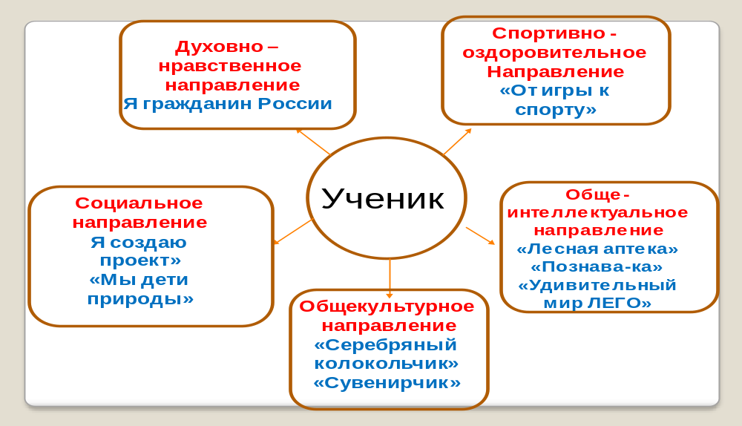
- Кадровые условия. Внеурочную деятельность по всем направлениям осуществляют педагоги Шугурской средней общеобразовательной школы. Это педагоги дополнительного образования, учителя начальных классов (классные руководители), учителя физкультуры и т.д.
№ п/п | категория | % привлечения к ВУД
1 | Педагоги МБОУ Шугурской СОШ | 30% (из них 33 % (от общего числа педагогов) с высшей категорией,  0% с первой категорией,  67 % - соответствие занимаемой должности)
2 | Привлеченные специалисты из других учреждений и организаций поселения. | 0%

Трудности, с которыми столкнулись учителя:
- недостаточность разработанных программ внеурочной деятельности по всем направлениям;
- нехватка знаний и опыта у учителей по написанию программ внеурочной деятельности, направленных на достижение результатов определённого уровня;
- сложность перестройки мероприятий на обязательное достижение воспитательного результата.
Организовать внеурочную деятельность школе в условиях полного отсутствия учреждений системы дополнительного образования (как возможных внешних партнёров по организации внеурочной деятельности) частично возможно за счёт собственных резервов и учреждений социума.

Вовлечение в систему дополнительного образования и внеурочную деятельность детей из неблагополучных семей
Дети из неблагополучных семей, состоящие на внутришкольном учете – это дети, которые находятся в социально – опасном положении. И их досуг, их свободное время необходимо заполнить полезной и необходимой для них самих деятельностью. Вовлечение таких детей в систему дополнительного образования и внеурочную деятельность – необходимое условие для развития личности, для проявления своих возможностей и талантов, а также для общения со сверстниками в неформальной обстановке.

- Материально-технические ресурсы. Новое здание школы введено в эксплуатацию в марте 2008 года. Материально – техническая оснащенность учреждения составляет 93%.
Материально-техническая база для внеурочной работы с обучающимися включает в себя:
-актовый зал на 64 места;
-спортивный зал;
-компьютерный класс на 12 мест;
-кабинет технологии для девочек 10 мест;
-кабинет ДПИ на 10 мест;
-спортивная площадка;
-баскетбольная площадка;
-библиотека;
-мультимедийные системы (проекторы) – 5 шт;
-интерактивные доски – 8 шт;
-аудиоаппаратура – 2 компл;
-фото-видео- аппаратура – 5 шт;
- Организационно – управленческая схема. Система внутришкольного контроля включает в себя контроль организации и ведения внеурочной деятельности, ведение необходимой документации, реализацию программ. Осуществляет контроль заместитель директора по воспитательной работе.
Для более эффективного достижения результатов необходимо активизировать работу Управляющего совета, привлечь общественность. (Схема ВШК приложение 1).
- Анализ результатов обучающихся за 3 года. Созданные в школе условия для организации внеурочной деятельности способствуют достижению определённых результатов. Обучающиеся являются не только участниками, но и победителями, призёрами различных конкурсов разных уровней: районных, окружных, областных, российских и международных.
Воспитательные результаты внеурочной деятельности школьников распределяются по трём уровням.
Первый уровень результатов — приобретение школьником социальных знаний (об общественных нормах, устройстве общества, о социально одобряемых и неодобряемых формах поведения в обществе и т. п.), первичного понимания социальной реальности и повседневной жизни.
Для достижения данного уровня результатов особое значение имеет взаимодействие ученика со своими учителями (в основном в дополнительном образовании) как значимыми для него носителями положительного социального знания и повседневного опыта.
Второй уровень результатов — получение школьником опыта переживания и позитивного отношения к базовым ценностям общества (человек, семья, Отечество, природа, мир, знания, труд, культура), ценностного отношения к социальной реальности в целом. Для достижения данного уровня результатов особое значение имеет взаимодействие школьников между собой на уровне класса, школы, т. е. в защищенной, дружественной просоциальной среде. Именно в такой близкой социальной среде ребёнок получает (или не получает) первое практическое подтверждение приобретённых социальных знаний, начинает их ценить (или отвергает).
Третий уровень результатов — получение школьником опыта самостоятельного общественного действия. Именно в опыте самостоятельного общественного действия приобретается то мужество, та готовность к поступку, без которых немыслимо существование гражданина и гражданского общества.
Очевидно, что для достижения данного уровня результатов особое значение имеет взаимодействие школьника с социальными субъектами за пределами школы, в открытой общественной среде.
Достижение трёх уровней результатов внеурочной деятельности увеличивает вероятность появления эффектов воспитания и социализации детей. У учеников формируются коммуникативная, этическая, социальная, гражданская компетентности и социокультурная идентичность в её страновом, этническом, гендерном и других аспектах.
Учебный год/ класс | 1 класс | 2 класс | 3 класс
2011-2012 | 1 уровень результатов – 7 учеников  2 уровень результатов – 3 ученика  3 уровень результатов – 3 ученика
2012-2013 | 1 уровень результатов – 5 учеников  2 уровень результатов –  4 ученика  3 уровень результатов – 3 ученика | 1 уровень результатов – 5 учеников  2 уровень результатов – 5 учеников  3 уровень результатов - 3 ученика
2013-2014 | 1 уровень результатов – 5 учеников  2 уровень результатов –  2 ученика  3 уровень результатов – 1 ученик | 1 уровень результатов – 4 ученика  2 уровень результатов – 4 ученика  3 уровень результатов - 4 ученика | 1 уровень результатов – 3 ученика  2 уровень результатов – 3 ученика  3 уровень результатов -7 учеников

Мониторинг вовлечённости обучающихся
во внеурочную деятельность

Направление | Охват обучающихся, %
Направление | 2011 | 2012 | 2013 | 2014
Спортивно - оздоровительное | 13 | 15 | 14 | 14
Общекультурное | 12 | 12 | 13 | 15
Общеинтеллектуальное | 13 | 11 | 14 | 13
Духовно - нравственное | 13 | 15 | 13 | 15
Социальное | 12 | 12 | 14 | 13

2. КРАТКОЕ ИЗЛОЖЕНИЕ ПРОЕКТНОЙ ИДЕИ.

2.1. ЦЕЛЕПОЛАГАНИЕ.
Цель внеурочной деятельности: создание условий для проявления и развития ребенком своих интересов на основе свободного выбора, постижения духовно-нравственных ценностей и культурных традиций.
Задачи внеурочной деятельности:
- определить основные направления и ценностные основы воспитания и социализации обучающихся;
- отработать механизм, обеспечивающий выбор учащимися внеурочных занятий в соответствии с их интересами и способностями;
- проанализировать научные подходы к организации внеурочной деятельности, определить стратегию её реализации в образовательном учреждении;
- теоретически обосновать и разработать модель организации внеурочной деятельности обучающихся, как части общего уклада школьной жизни;
- определить критерии оценки эффективности воспитательных воздействий в рамках внеурочной деятельности и апробировать разработанную модель в школе;
- разработать рабочие программы для реализации направлений внеурочной деятельности;
- овладеть методами и формами организации внеурочной деятельности в соответствии с пакетом документов ФГОС нового поколения;
- эффективно использовать имеющуюся в школе учебно-методическую и материально-техническую базу, информационные ресурсы, собственный методический потенциал.

Цель данного проекта: организация и развитие системы внеурочной деятельности с привлечением социальных партнёров, как возможного инструмента успешной социальной адаптации школьников.
Задачи проекта:
- Создать дополнительную базу для проведения занятий внеурочной деятельностью.
- Расширить диапазон педагогического взаимодействия школы и социума.
- Расширить образовательное пространство учащихся.
- Разнообразить формы проведения занятий через организацию практически значимых мероприятий.
- Привлечь родительскую общественность к проведению внеурочной деятельности с целью укрепления связи семьи и школы.

2.2. СТРАТЕГИЯ ПРОЕКТА.

Заинтересованность школы в решении проблемы внеурочной деятельности объясняется не только включением ее в учебный план, но и новым взглядом на образовательные результаты. Если предметные результаты достигаются в процессе освоения школьных дисциплин, то в достижении метапредметных, а особенно личностных результатов – ценностей, ориентиров, потребностей, интересов человека, удельный вес внеурочной деятельности гораздо выше, так как ученик выбирает ее исходя из своих интересов, мотивов.
Принципы организации внеурочной деятельности в школе:
- соответствие возрастным особенностям обучающихся, преемственность с технологиями учебной деятельности;
- опора на традиции и положительный опыт организации внеурочной деятельности;
- опора на ценности воспитательной системы школы;
- свободный выбор на основе личных интересов и склонностей ребенка.

Модель интеграции видов и форм обучения

Спортивно – оздоровительное направление

Программы внеурочной деятельности | Цели и задачи | Применяемые технологии |  |  | Тиражируемость |  | Привлечение возможных социальных партнёров
«От игры к спорту»  (с элементами национальных игр) | Формирование основ здорового и безопасного образа жизни у обучающихся начальной школы; освоение норм ведения здорового образа жизни, норм сохранения и поддержания физического здоровья. | Этнопедагогика  Личностно – ориентированное обучение |  |  | Конспекты занятий,  обобщение опыта, показательные выступления, соревнования |  | Родовая община «Карым»  (игры и игрушки манси и ханты – беседы, изготовление, правила игры)
Общеинтеллектуальное направление

«Лесная аптека» (растения и травы ХМАО – Югры) | Развитие интеллектуальных способностей, с ориентацией на мотивацию познавательной деятельности детей, расширением кругозора, получением знаний по изучаемым дисциплинам, развитием творческих способностей к научной деятельности, формирование необходимых навыков для исследовательской деятельности, умением претворять свою авторскую идею. |  | Проектная технология | Буклет, открытые занятия, мастер-классы |  | Совет ветеранов (народные лекарственные средства, целебные травы нашего края, аптека в огороде – познавательные экскурсии, беседы, практические занятия)
«Познавай – ка» |  |  | Личностно – ориентированное обучение | Выступление с докладом на августовском совещании |  | Социальная служба  (экскурсии на предприятия, в учреждения, организации)
«Удивительный мир ЛЕГО» |  |  | Модульная технология, ИКТ | Мастер-класс |  | Сельский Дом культуры  (проведение игровых программ, соревнований по конструированию, сбору пазлов и др)
Общекультурное направление

«Сувенирчик»  (с элементами ДПИ народов Севера) | Формирование общей культуры ребенка, расширение его знаний о мире и о себе, социального опыта. Удовлетворение познавательного интереса ребенка, расширение его информированности в конкретной образовательной области, обогащение навыкам общения и совместной деятельности |  | Проектная технология | Сувенирная продукция |  | ООО  «СП «Юконда»  (изготовление сувенирной продукции с использованием меха, бисера, ткани)
«Серебряный колокольчик»  (с разучиванием фольклорных песен народов Севера) |  |  | Личностно – ориентированное обучение | Выступление группы для участников районного семинара |  | СДК, родители  (совместная концертная деятельность)
Социальное направление

Интегрированный курс «Мы – дети природы» и родной (мансийский) язык | Освоение детьми положительного социального опыта, социальных ролей и установок, выработка ценностных ориентаций. Развитие навыков организации и осуществления сотрудничества с педагогами, сверстниками, родителями, старшими детьми в решении общих проблем; укрепление доверия к другим людям; развитие доброжелательности и эмоциональной отзывчивости, понимания и сопереживания другим людям. |  | Технология интеграции,  этнопедагогика | Проекты детей |  | Карымское участковое лесничество  (познавательные беседы, экскурсии, санитарные рубки, участие в окружном конкурсе «Благословляю вас, леса»
«Я создаю проект» |  |  | Технологии проблемного обучения, проектная технология |  |  | Администрация с.п. Шугур  (совместная организация и проведение мероприятий)
Духовно – нравственное направление

«Я гражданин России»  (с элементами истории ХМАО – Югры) | Формирование осознанного и уважительного отношения к традициям народов, проживающих в России; к художественному творчеству, укрепление нравственности, основанной на свободе воли и духовных отечественных традициях; формирование основ нравственного самосознания личности; развитие трудолюбия, способности к преодолению трудностей, целеустремлённости и настойчивости в достижении результата. |  | Личностно – ориентированное обучение | Мультимедийная презентация, проекты |  | Центроспас «Югория»  (совместное проведение мероприятий, экскурсии, беседы о людях мужественной профессии и др.)
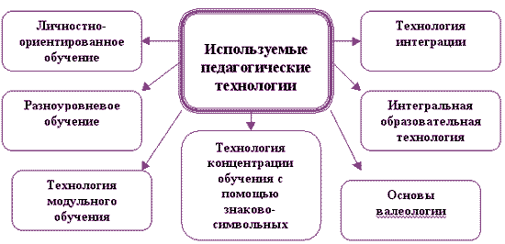

2.3. ВНЕШНИЕ СВЯЗИ И ПАРТНЁРСТВО
К реализации внеурочной деятельности планируется привлечение родителей, педагоги дополнительного образования, школьный музей, сельская и школьная библиотеки. Но в условиях ограниченности педагогических ресурсов в ОУ актуальным становится вопрос о расширении внешних связей и установлении социального партнёрства с учреждениями и организациями, находящимися на территории сельского поселения.

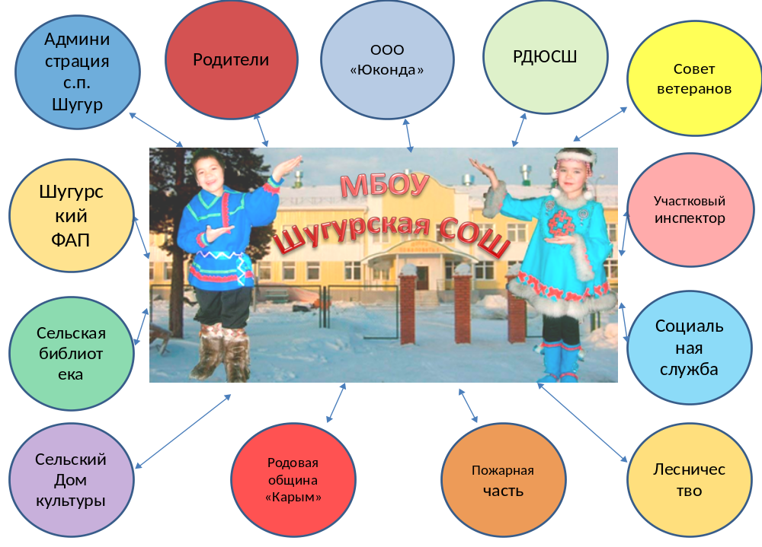
2.4. ПЕРЕЧЕНЬ МЕРОПРИЯТИЙ
Действия | Ожидаемый результат | Срок | Ответственный
Разработка нормативной базы ОУ в соответствие с требованиями ФГОС (цели образовательного процесса, режим занятий, финансирование, материально-техническое обеспечение и т.п.). | Наличие пакета локальных актов | Октябрь – ноябрь 2014 г | Администрация ОУ
Повышение профессионального уровня педагогов | Высшее образование, категория, курсы повышения квалификации | 2014 – 2016гг | Методист, администрация ОУ
Повышение результативности педагогической деятельности учителя | Наличие положительной динамики в образовательных достижениях учащихся, сохранение образовательных достижений класса в основной школе;  результативность участия школьников в олимпиадах, конкурса | В течение всего периода | Заместитель по воспитательной работе
Повышение % готовности учителя работать в системе ФГОС | 100% педагогов готовы работать в системе внеурочной деятельности ФГОС | В течение всего периода | Заместитель по воспитательной работе
Психолого-педагогическое сопровождение внеурочной деятельности | Отсутствие конфликтов с родителями и учениками, умение их эффективно разрешать, отсутствие жалоб на учителя | В течение всего периода | Педагог – психолог, администрация ОУ
Обеспечение обучающихся занятиями внеурочной деятельности по каждому направлению в каждом классе | Разработана система внеурочной деятельности, согласно которой каждый ученик может выбрать курс по каждому из направлений | До 2015 года | Заместитель по воспитательной работе
Повышение эффективности работы с родителями учащихся | План работы с родителями по вопросам введения ФГОС | В течение всего периода | Администрация ОУ
Формирование материально-технического обеспечения | 100% укомплектованность материальными ресурсами | 2014 – 2015 учебный год | Заместитель по административно – хозяйственной работе
Строительство полосы препятствий | Полоса препятствий для обучающихся разных возрастов | Сентябрь – октябрь  2014 года | Заместитель по административно – хозяйственной работе
Формирование медиацентра как информационного блока работы | Создан медиацентр | 2014 -2015 учебный год | Библиотекарь ОУ
Обновление сайта школы по вопросам организации внеурочной деятельности | Сайт ОУ | В течение всего периода | Администрация ОУ
Контроль условий для проведения внеурочной деятельности | Расчет помещений, оснащенность, разработанность программ | Ежегодно | Администрация ОУ
Повышение профессионализма административно-управленческой команды | Курсы повышения квалификации, второе высшее образование «Менеджер образования» | 2014 год | Администрация ОУ
Активизация работы управляющего совета по вопросам внеурочной деятельности | План работы с общественностью по вопросам введения ФГОС | В течение всего периода | Администрация ОУ
Взаимодействие ОУ с социокультурным окружением | Заключение соглашений о проведении внеурочной деятельности с социальными партнерами ОУ | В течение всего периода | Администрация ОУ
Внедрение сетевых инициатив для обучающихся | Разработано положение о создании сетевой инициативы. | В течение всего периода | Заместитель по воспитательной работе

2.5. РИСКИ, ТУДНОСТИ И ПРОБЛЕМЫ В РЕАЛИЗАЦИИ ПРОЕКТА
Среди основных факторов, способных повлиять на организацию введения данного проекта можно выделить следующие:
Фактор риска | Возможные пути разрешения
Отсутствие достаточного финансирования | Привлечение внебюджетных средств, спонсорская помощь возможных социальных партнёров.
Низкая мотивация педагогов из-за отсутствия материальной поддержки | Сониторинговое изучение мотивов деятельности педагогов и активное использование нематериальных стимулов и ресурсов стимулирующего ФОТ.
Отсутствие или недостаточное количество в школе необходимых специалистов | Привлечение специалистов – социальных партнеров.
Недостаточная методическая подготовка педагогов | Проведение методических занятий, участие в форуме апробации ФГОС, связи с другими участниками апробации, прохождение курсовой подготовки.

2.6. ОЖИДАЕМЫЕ РЕЗУЛЬТАТЫ.
- Овладение обучающимися в соответствии с возрастными возможностями разными видами деятельности (учебной, трудовой, коммуникативной, двигательной, художественной), умением адаптироваться к окружающей природной и социальной среде, поддерживать и укреплять свое здоровье и физическую культуру;
- Формирование у обучающихся правильного отношения к окружающему миру, этических и нравственных норм, эстетических чувств, желания участвовать в разнообразной творческой деятельности;
- Формирование знаний, умений и способов деятельности, определяющих степень готовности обучающихся к дальнейшему обучению, развитие элементарных навыков самообразования, контроля и самооценки.
- Расширение типов, видов и форм организации внеурочной деятельности.
- Во внеурочную деятельность, кроме педагогов ОУ, включены специалисты – социальные партнеры.
- Внедрение сетевой инициативы как перспективной формы внеурочной деятельности в школе.
2.7. ДАЛЬНЕЙШЕЕ РАЗВИТИЕ ПРОЕКТА.
Данный проект может послужить инструментом организации и координации системы образования в ОУ, стать ориентиром развития внеурочной деятельности, критерием оценки адекватности ее новым целям и ценностям образования.
Выполнение данных условий возможно, если внеурочная деятельность ОУ:
- Увеличивает пространство развития творческой и познавательной активности.
- Позволяет реализовать индивидуальную образовательную траекторию обучения.
- Расширяет тематику изучаемого материала.
- Демонстрирует способности, невостребованные основным образованием.
- Увеличивает спектр учебных предметов.
- Повышает роль самостоятельной работы.
- Реализует лучшие личностные качества.

3.ПРОГНОЗ ИСПОЛЬЗОВАНИЯ РЕЗУЛЬТАТОВ ПРЕДПОЛАГАЕМОГО ПРОЕКТА В СИСТЕМЕ ОБРАЗОВАНИЯ АВТОНОМНОГО ОКРУГА В СООТВЕТСТВИИ С ЗАДАЧАМИ СТРАТЕГИИ РАЗВИТИЯ ОБРАЗОВАНИЯ ХАНТЫ-МАНСИЙСКОГО АВТОНОМНОГО ОКРУГА – ЮГРЫ ДО 2020 ГОДА

Задача 1. Обеспечение доступности качественного общего образования независимо от социального положения и места жительства:
- создана:
- система дополнительного образования школьников.
Задача 2. Обновление содержание и технологий образования, развитие вариативности образовательных программ:
- расширено использование современных образовательных технологий, обеспечивающих освоение обучающимися компетентностей;
- созданы условия для обучения школьников по индивидуальным образовательным программам с учетом особенностей психофизиологического развития детей;
- внедрены новые стандарты образования, основанные на компетентностном подходе и обеспечивающих повышение функциональной грамотности школьников автономного округа.
Задача 3. Формирование механизмов оценки качества школьного образования:
- внедрены:
- система объективного учета внеучебных достижений обучающихся;
- комплекс мер по участию общественности в оценке качества образования.
Задача 4. Обеспечение непрерывного сопровождения детей с учетом их особенностей, индивидуальных потребностей и способностей:
- разработана и внедрена индивидуальная программа психолого-педагогического сопровождения каждого школьника;
- создана система взаимодействия с семьей для оказания компетентной помощи ребенку;
- развита система выявления и поддержки одаренных детей и талантливой молодежи.
Задача 5. Создание условий для формирования толерантной, поликультурной личности, с высоким уровнем экологической культуры, самосознания, уважающей национальные традиции и культуру народов мира:
- развиты:
- сотрудничество педагогов, обучающихся, родителей;
- механизмы для формирования толерантной, поликультурной личности, с высоким уровнем самосознания, способной к саморазвитию и изменению качества жизни своего этноса и общества в целом;
- позитивные формы детской субкультуры на основе регионально-этнической направленности воспитания.
Задача 6. Создание условий для сохранения и укрепления здоровья школьников, воспитания культуры здоровья, здорового образа жизни:
- внедрены инновационные образовательные технологии сохранения и развития здоровья детей и молодежи, основанных на самоорганизации здорового образа жизни;
- повысится удельный вес и качество занятий физической культурой и спортом;
- реализуется система мер по организации досуговой деятельности, каникулярного времени и летнего отдыха детей.
Задача 7. Развитие информационного обеспечения современных образовательных технологий, широкое внедрение программ дистанционного обучения, цифровых и электронных средств обучения нового поколения:
- созданы:
- современная образовательная среда для повышения эффективности организации управления системой образования и качества образовательных услуг;
- внедрены инновационные УМК и ЦОР;
Задача 8. Разработка системы мер, направленных на формирование новых высококвалифицированных педагогических кадров:
- внедрена система мер по мотивации роста профессионального уровня педагогов;
- создана система качественного сетевого непрерывного образования и повышения квалификации педагогических кадров.
Задача 9. Внедрение организационно-экономических моделей и механизмов, повышающих экономическую и социальную эффективность функционирования школ:
- развитие механизмов частно-государственного партнерства в реализации перспективных проектов, направленных на развитие школьного образования.
Задача 10. Развитие институтов общественного участия в образовательной деятельности:
- внедрена система мер по обеспечению открытости школьного образования.

Приложение 1
